SVEUČILIŠTE U ZAGREBU

FAKULTET ORGANIZACIJE I INFORMATIKE

V A R A Ž D I N

**Dino Novosel**

**Hrvoje Ćosić**

ANDROID APLIKACIJA - VikLoc

PROJEKtna dokumentacija IZ KOLEGIJA ANALIZA I RAZVOJ PROGRAMA

Varaždin, 2017.

SVEUČILIŠTE U ZAGREBU

FAKULTET ORGANIZACIJE I INFORMATIKE

V A R A Ž D I N

Oznaka tima : AIR1714

Dino Novosel – 46375/17-R

Hrvoje Ćosić – 46376/17-R

GitHub: <https://github.com/dinovos/VikLoc>

Tvrtka partner: VIK-MAX d.o.o. Senjska ulica 12, 10360 Sesvete

Kontakt osoba: Vera Maksimović

ANDROID APLIKACIJA - VikLoc

Tehnička dokumentacija projekta na kolegiju analiza i razvoj programa

Mentor:

Doc.dr.sc. Zlatko Stapić

Varaždin, studeni 2017

Sadržaj

1. O projektu 2

2. VikLoc 3

2.1. Svrha aplikacije 3

2.2. Korisnički zahtjevi 3

2.3. Funkcionalnosti aplikacije 3

3. Projektni tim i zaduženja 5

3.1. Projektni tim 5

3.2. Zaduženja članova tima 5

**3.2.1. Dino Novosel** 5

**3.2.2. Hrvoje Ćosić** 5

4. Metodika razvoja softvera 6

5. Korištene tehnologije i alati 7

6. Terminski plan i trošak projekta 8

7. Timski sastanci 9

8. Scrum artefakti 12

8.1. Product Backlog 12

8.2. Iteracije 13

8.3. Opis i analiza iteracija 14

**8.3.1. Prvi sprint** 14

**8.3.2. Drugi sprint** 15

**8.3.3. Treći sprint** 16

# **1. O projektu**

VikLoc je aplikacija za lakše snalaženje u određenom skladištu. Također VikLoc je aplikacija za mobilne uređaje temeljena na Android operacijskom sustavu. Ciljana publika ovakve aplikacije su sve veće firme koje imaju skladišta čiji bi radnici lakše i brže pronalazili artikle u velikim skladišnim prostorima. Nakon prijave korisnika u VikLoc aplikaciju, ista će omogućavati prikaz kategorija robe na skladištu. Pritiskom na odabranu kategoriju opreme, prikazivat će se svi artikli dostupni unutar kategorije. Artikle će biti moguće pretraživati upisom željenog naziva ili filtrirati odabirom skladišnog prostora. Odabirom pojedinog artikla prikazivat će se dodatan opis svakog artikla. U osnovnoj verziji VikLoc aplikacije prilikom detaljnog pregleda artikla bit će prikazan samo naziv odnosno oznaka skladišnog prostora gdje se artikl nalazi. Također aplikacija će imati dodatni modul koji će omogućavati prikaz mape skladišta sa točnom lokacijom odabranog proizvoda.

# **2. VikLoc**

## 2.1. Svrha aplikacije

VikLoc je aplikacija namijenjena tvrtkama koje imaju velike skladišne prostore za skladištenje robe odnosno njihovim radnicima, skladištarima koji skladište robu. Cilj ove aplikacije je da korisnicima olakša pronalazak artikala u velikim skladišnim prostorima.

## 2.2. Korisnički zahtjevi

* prijava korisnika u sustav
* popis kategorija artikala
* dodavanje i brisanje kategorija
* popis artikala po kategorijama
* dodavanje i brisanje artikala
* pretraživanje kategorija i artikala
* opis artikala
* ispis lokacije artikla
* lociranje artikla u skladištu

## 2.3. Funkcionalnosti aplikacije

1. **Prijava korisnika u aplikaciju** – korisnici se u aplikaciju prijavljuju koristeći svoje podatke(korisničko ime, lozinka).
2. **Popis kategorija artikala** – prijavom u aplikaciju korisnicima će biti omogućeno da vide popis svih kategorija artikala.
3. **Dodavanje i brisanje kategorija** – korisnicima će biti omogućeno kreiranje novih kategorija odnosno brisanje postojećih ovisno o tome kako se budu uvodile nove kategorije artikala.
4. **Popis artikala po kategorijama** – klikom na određenu kategoriju korisnici će moći vidjeti popis svih artikala koji pripadaju odabranoj kategoriji.
5. **Dodavanje i brisanje kategorija** – korisnicima će također biti omogućeno brisanje i dodavanje novih artikala ovisno o tome kako budu stizali novi artikli na skladište.
6. **Pretraživanje kategorija i artikala** – korisnici će moći tekstualnim unosom pretraživati kategorije ili artikle.
7. **Opis artikala** – klikom na određeni artikl korisnici će biti upoznati s kratkim opisom artikla.
8. **Ispis lokacije artikla –** odabirom artikla korisnici će moći vidjeti na kojoj u kojem skladištu te na kojem mjestu u skladištu se nalazi artikl.
9. **Lociranje artikla –** dodatni modul će omogućavati korisnicima da umjesto ispisa lokacije skladišta vide mapu sa točnom pozicijom artikla u skladištu.

# **3. Projektni tim i zaduženja**

## 3.1. Projektni tim

Dino Novosel, 46375/17-R

-redoviti student

-smjer: Informacijsko i programsko inženjerstvo

Hrvoje Ćosić, 46376/17-R

-redoviti student

-smjer: Informacijsko i programsko inženjerstvo

## 3.2. Zaduženja članova tima

### **3.2.1. Dino Novosel**

- Sudjelovanje na timskim sastancima

- Izrada mockupa

- Generiranje ideja zajedno s timom

- Pomoć, prijedlozi i kritike ostalim članovima tima

- Izrada tehničke dokumentacije

- Izrada ERA modela

- Izrada dijagrama slučajeva korištenja

### **3.2.2. Hrvoje Ćosić**

- Sudjelovanje na timskim sastancima

- Generiranje tema zajedno s timom

- Kreiranje baze

- Izrada tehničke dokumentacije

- Pomoć, prijedlozi i kritike ostalim članovima tima

- Terminski plan i trošak projekta

- Prijava korisnika

# **4. Metodika razvoja softvera**

Za ovaj projekt odabrana je Scrum metodika razvoja programskog proizvoda. Karakteristike Scrum metodike su samoorganizirajući timovi koji dijele posao na kratke i koncentrirane radne krugove, a ti krugovi se nazivaju Sprint-ovi. Glavne uloge u Scrum metodici su:

1. Product Owner - stavlja se u ulogu korisnika.
2. Scrum Master - stvara što ugodnije radno okruženje za razvojni tim i podučava članove tima o metodici
3. Scrum Team – skupina ljudi koji su odgovorni za razumijevanje zahtjeva Product Owner-a i razvoj inkremenata projekta

Zbog navedenih karakteristika odabrana je baš ova metodika za razvoj programskog proizvoda. Naš tim sastoji se od dva člana između kojih je podijeljen posao izrade VikLoc aplikacije. Svaki član ima svoje zadatke koji će biti grupirani u ukopno tri Sprint-a. Proces izrade projekta počinje sastancima na kojim se definiraju jasne smjernice za viziju tog projekta. Nakon definiranja jasne vizije razvijaju se Backlog Item-i koji sadrže listu prioriteta zahtjeva u obliku korisničkih priča. Scrum Master ovog projekta je Dino Novosel.

# **5. Korištene tehnologije i alati**

Pri izradi projekta koristimo sljedeće tehnologije:

1. Android
2. Java

Pri izradi projekta koristimo sljedeće alate:

1. Android Studio – za izradu programsko dijela
2. GitHub – sustav za verzioniranje
3. Gimp – obrada slika
4. Visual Paradigm – izrada dijagrama
5. Proto – izrada Mockup-a
6. Sql Workbench – izrada era modela

# **6. Terminski plan i trošak projekta**

Projekt je započeo u tjednu od 16.10. do 22.10. tada se održao prvi sastanak članova tima. Završetak projekta se predviđa u tjednu od 29.01. do 04.02.

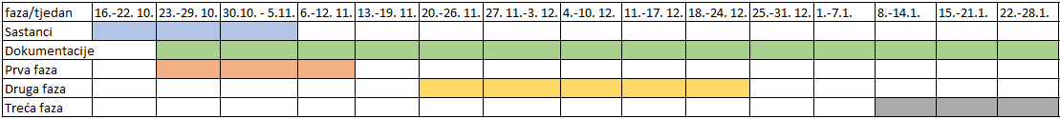

Slika 1: Terminski plan projekta

Trošak cijelog projekta procjenjuje se na 21.600 kuna za 360 radnih sati na projektu. Navedeni iznos je izračun temeljem prosječne plaće programera u Republici Hrvatskoj. Da bi došli do konačne cijene projekta na trošak projekta moramo dodati maržu i PDV. Kada pridodamo iznos marže od 12.800 kuna te PDV od 8.600 kuna dolazimo do konačne cijene projekta koja iznosi 43.000 kuna.

# **7. Timski sastanci**

Tijekom razvoja aplikacije održavali su se učestali sastanci. Na navedenim sastancima su se generirale ideje o projektu i rješavanju nastalih problema. U nastavku teksta slijede sažeci sa spomenutih sastanaka.

**Prvi sastanak** – 17.10.2017. (prije prvog sprinta)

Na prvom sastanku govorili smo o svrsi aplikacije, ciljanoj publici te o funkcionalnostima koje bi aplikacija trebala imati.

Bilješke sa sastanka:

* Prijava korisnika
* Kategorije artikala
* Artikli unutar kategorije
* Pretraživanje artikala
* Opis artikala
* Oznaka skladišnog prostora za pojedini artikl

**Drugi sastanak** – 22.10.2017. (prije prvog sprinta)

Na drugom sastanku se raspravljalo o zaduženjima članova tima, proširenju funkcionalnosti te modularnosti aplikacije.

Bilješke sa sastanka:

* Prijava
* Odjava
* Dodavanje kategorija
* Dodavanje artikala
* Modularnost – prikaz mape skladišta sa točnom lokacijom artikla
* Filtriranje artikala

**Treći sastanak** – 27.10.2017. (za vrijeme prvog sprinta)

Na trećem sastanku govorilo se o modelu baze podataka te zaduženjima oko izrade baze podataka. Napravljena je skica baze podataka. Također okvirno je dogovoren izgled aplikacije te će se na temelju toga napraviti mockup. Također pokrenut je i prvi sprint.

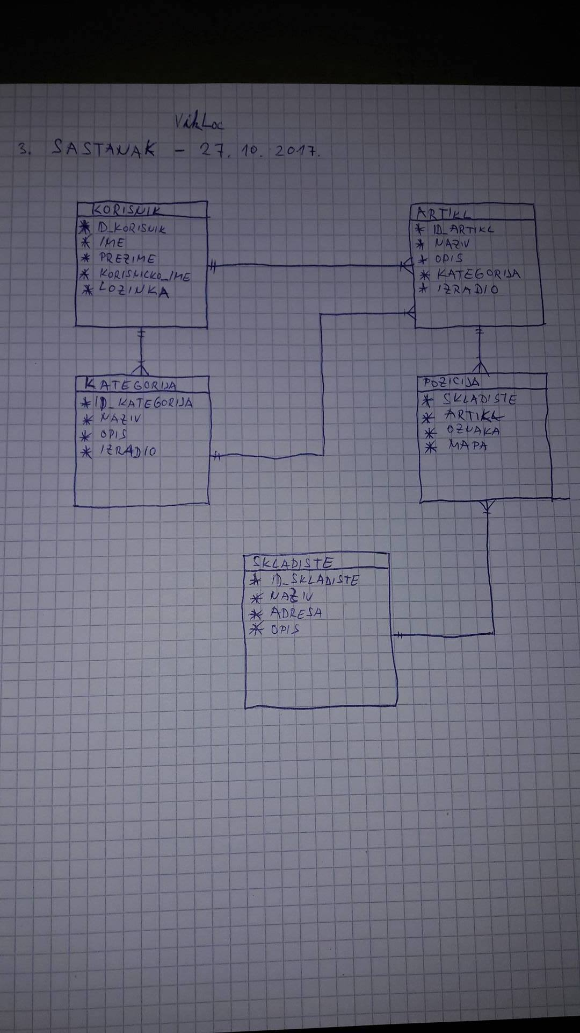

Slika 2: Bilješke s trećeg sastanka

**Četvrti sastanak** – 30.10.2017. (za vrijeme prvog sprinta)

Na četvrtom sastanku smo pregledali dosad odrađeni posao de definirali što još treba odraditi i tko će to odraditi.

**Peti sastanak Vik-Max d.o.o.** – 27.11.2017. (za vrijeme drugog sprinta)

Peti sastanak odradili smo u okruženje tvrtke partnera na ovom projektu Vik-Max d.o.o. Sastanak se održao u prostorijama tvrtke na adresi Senjska ulica 12 Sesvete. Razgovarali smo s njihovim predstavnicima za razvoj. Na sastanku smo prezentirali dosad napravljen posao te smo iznijeli ideje o daljnjem razvoju naše aplikacije. Razmijenili smo mišljenja oko daljnjeg razvoja aplikacije te smo usvojili njihov prijedlog o mogućnosti brisanja artikala i kategorija. Sastanak je prošao u odličnom raspoloženju te su predstavnici Vik-Max d.o.o. bili zadovoljni dosad prikazanim rezultatima.

**Šesti sastanak** – 30.11.2017. (za vrijeme drugog sprinta)

Na šestom sastanku razgovaralo se o temama sa prijašnjeg sastanka s tvrtkom partnerom. Raspravili smo o pitanjima koja su nas mučila te smo rasporedili zadatke za daljnji razvoj aplikacije. Također usuglasili smo se oko rješavanja zahtjeva tvrtke.

**Sedmi sastanak –** 20.12.2017. (poslije drugog sprinta)

Na sedmom sastanku govorilo se o upravo završenom drugom sprintu. Utvrdili smo da ne odstupamo od vremenskog roka odnosno da su svi predviđeni zadaci riješeni. Podijelili smo zadatke za treći sprint.

**Osmi sastanak –** 18.12.2018. (za vrijeme trećeg sprinta)

Na osmom zadatku raspravljali smo o modularnom radu. Kako bi točno trebao izgledati taj modul, gdje bi se trebao uključiti i ostale stvari vezane za modul. Također razgovarali smo o dizajnerskom djelu samog modula te smo usuglasili točne smjernice za izradu modula.

# **8. Scrum artefakti**

## 8.1. Product Backlog

Product backlog je lista zahtjeva koji su poredani po prioritetu od najvećeg(1) do najmanjeg(11). 3. stupac prikazuje procjenu vrijednosti stavki za vlasnika. 4. stupac prikazuje procjenu trajanja pojedine stavke. Zadnja grupa stupaca prikazuje novu procjenu trajanja nakon svakog sprinta. Product Backlog možete vidjeti u tablici 1.

|  |  |  |  |  |  |  |
| --- | --- | --- | --- | --- | --- | --- |
|  |  |  |  | **Nova procjena trajanja** | | |
| **Stavka** | **Prioritet** | **Procjena vrijednosti** | **Procjena trajanja** | **1** | **2** | **3** |
| Prijava korisnika | 1 | 4 | 14 | 0 | 0 |  |
| Kreiranje baze | 2 | 5 | 28 | 0 | 0 |  |
| Dodavanje kategorija | 3 | 4 | 18 | 15 | 0 |  |
| Dodavanje artikala | 4 | 11 | 15 | 15 | 0 |  |
| Pretraživanje artikala i kategorija | 5 | 10 | 16 | 25 | 0 |  |
| Brisanje artikala i kategorija | 6 | 2 | 21 | 25 | 0 |  |
| Opis artikla | 7 | 6 | 6 | 6 | 5 |  |
| Ispis lokacije artikla | 8 | 8 | 5 | 7 | 12 |  |
| Prikaz mape skladišta sa točnom lokacijom | 9 | 5 | 26 | 25 | 35 |  |
| Testiranje i dizajn | 10 | 3 | 6 | 7 | 10 |  |
| Dokumentacija | 11 | 2 | 22 | 20 | 25 |  |

Tablica 1: Product Backlog

## 8.2. Iteracije

Prema Product Backlog-u izvršena je procjena broja iteracija i njihovog trajanja. Projekt se sastoji od tri iteracije. Prva iteracija traje tri tjedna, druga iteracija traje 5 tjedana, dok treća ujedno i zadnja iteracija traje 4 tjedna. Raspored iteracija po tjednima možete vidjeti u tablici 2.

|  |  |
| --- | --- |
| **Iteracija** | **Trajanje** |
| Sprint 1 | 23.10. – 12.11. |
| Sprint 2 | 20.11. – 18.12. |
| Sprint 3 | 08.01. – 22.01. |

Tablica 2 : Trajanje iteracija

Uz svaku iteraciju dodali smo zadatke koje je potrebno odraditi u tom vremenskom razdoblju. Raspored zadataka za svaku iteraciju možete vidjeti u tablici 3.

|  |  |
| --- | --- |
| Sprint 1 | Prijava korisnika |
| Kreiranje baze |
| Sprint 2 | Dodavanje kategorija |
| Dodavanje artikala |
| Pretraživanje artikala |
| Brisanje artikala i kategorija |
| Sprint 3 | Opis artikala |
| Ispis lokacije artikla |
| Prikaz mape skladišta sa točnom lokacijom |
| Testiranje i dizajn |
| Dokumentacija |

Tablica 3 : Zahtjevi po iteracijama

## 8.3. Opis i analiza iteracija

### **8.3.1. Prvi sprint**

Prvi sprint trajao je 3 tjedna. U prvom sprintu obavljeni su zadaci kreiranja baze i logiranja u aplikaciju. Na sljedećoj slici prikazan je prvi sprint koji se vodio u alatu „Taiga“. Navedeni su obavljeni zadaci, tko ih je radio te vrijeme koje je bilo potrebno za izvršavanje istih.

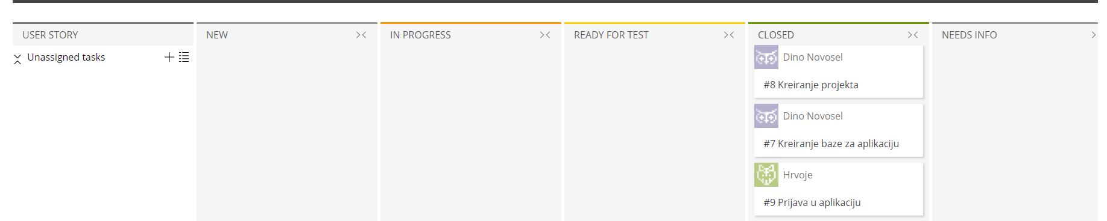

Slika 4: prvi sprint

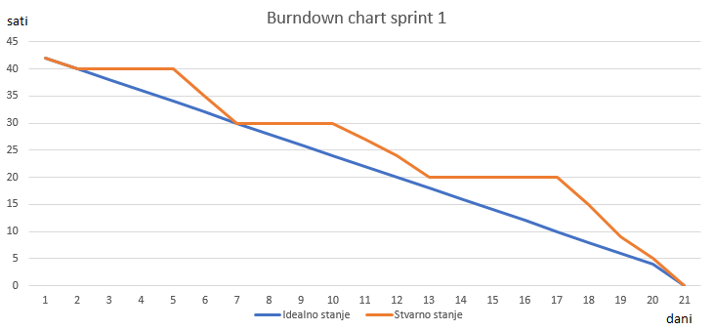

Slika 5: Burndown chart sprint 1

Na slici 4 vidimo koji su zadaci obavljeni te koji član tima ih je obavio. Također vidimo da su svi zadaci obavljeni te nema neobavljenih zadataka. Na slici 5 vidimo Burndown chart prvog sprinta. X-os prikazuje dane sprinta dok Y-os prikazuje sate koji su utrošeni. Plava linija označava idealno raspoređeno vrijeme za odrađivanje prvog sprinta. Narančasta linija označava rad našeg tima po danima te koliko je vremena utrošeno u pojedinom danu. Vidimo da se naš rad razlikuje od idealno utrošenog vremena

### **8.3.2. Drugi sprint**

Drugi sprint trajao je 5 tjedana. Tim se podijelio po funkcionalnostima kako bi lakše i brže odradili posao. U drugom sprintu riješeni su slijedeći zadaci: dodavanje kategorija, dodavanje artikala, pretraživanje artikala, brisanje artikala, brisanje kategorija. Na sljedećim slikama možemo vidjeti kako se odvijao drugi sprint. Svaki backlog item podijeljen je na više zadataka koje možemo vidjeti u stupcima u kojima se trenutno nalaze, a zavisi od toga u kojoj fazi izrade se nalaze. Također jasno se vidi koji član tima je rješavao koji zadatak.

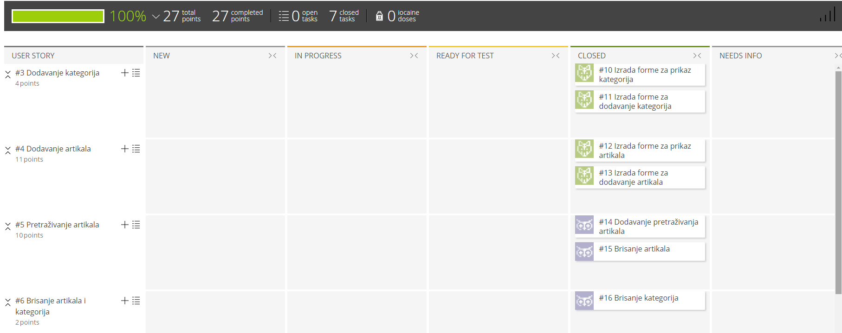

Slika 6: drugi sprint

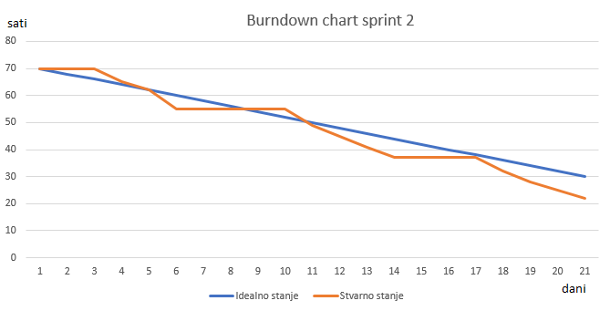

Slika 7: Burndown chart sprint 2

Backlog za drugi sprint ima 4 stavke: dodavanje kategorija, dodavanje artikala, pretraživanje artikala, brisanje kategorija i artikala. Svaki navedeni backlog ima svoje zadatke što se može vidjeti na slici 6. Slika 7 prikazuje razliku između idealno utrošenog vremena i dana nasuprot našeg utrošenog vremena i dana. Drugi sprint još uvijek traje ali smo za sada na jako dobrom putu da sve riješimo u roku.

### **8.3.3. Treći sprint**

Treći sprint je trajao tri tjedna. U trećem ujedno i zadnjem dijelu najviše se radilo na dodatnom modulu za lociranje artikala na skladištu. U trećem sprintu su još riješeni sljedeći zadaci: opis artikala, ispis lokacije artikla, prikaz mape skladišta sa točnom lokacijom, testiranje i dizajn te dokumentacija. Slijedeće slike nam govore o tome kako se odvijao treći sprint. Na slici 8 vide se zadaci i u faze u kojima su zadaci. U trećem sprintu smo riješili sve zadatke te su stoga svi zadaci u stupcu “closed“. Isto tako točno se može vidjeti koji zadatak je koji član tima rješavao.

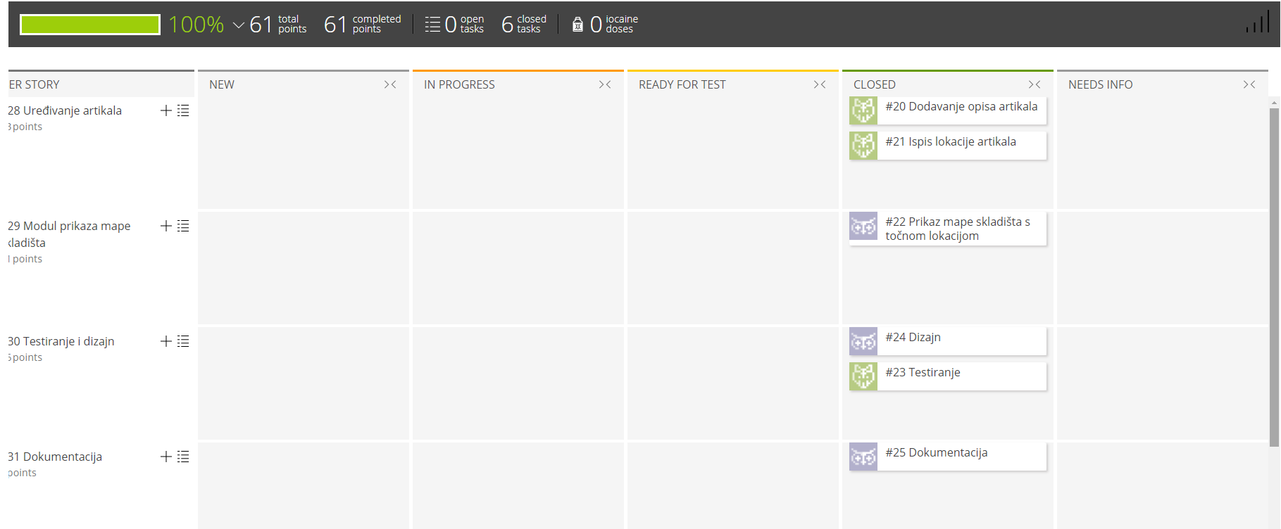

Slika 8 : treći sprint

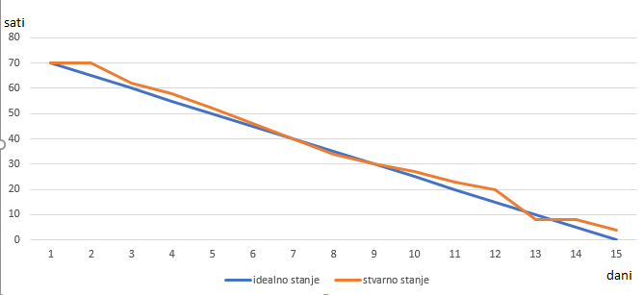

Slika 9: Burndown chart sprint 3

Na slici 9 možemo vidjeti Burndown chart trećeg sprinta. Jasno vidimo dvije linije koje nam govore kojim intenzitetom smo rješavali zadatke odnosno utrošili vrijeme. Plava linija prikazuje idealno utrošeno vrijeme dok narančasta linija prikazuje realno vrijeme koje smo utrošili u izvršavanje zadataka.

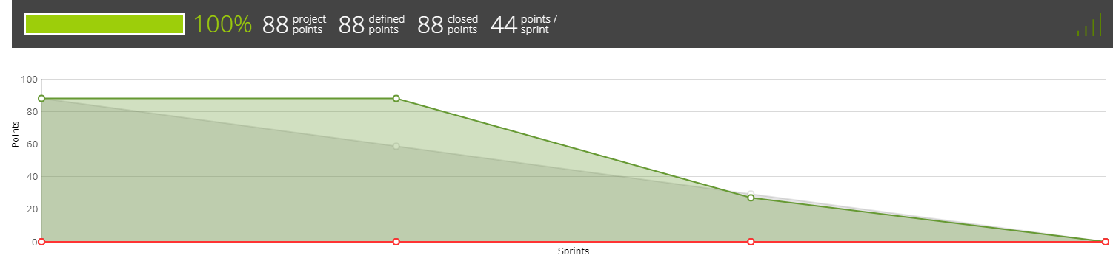

Slika 10: graf cijelog projekta po sprintevima

Na slici 10 je prikazan graf cjelokupnog projekta sa 3 sprinta te zadaci odnosno težina zadataka u bodovima. Svakom zadatku smo dodijelili određen broj bodova po težini odnosno vremenu koje je potrebno da se zadatak izradi. Također na grafu možemo vidjeti i srednju liniju koja nam pokazuje optimalno kretanje rješavanja zadataka.